Министерство образования и науки РФ
Федеральное государственное бюджетное
образовательное учреждение высшего образования
Пензенский государственный университет
Кафедра «Вычислительная техника»

ПОЯСНИТЕЛЬНАЯ ЗАПИСКА
к курсовой работе
по курсу «Распределённые вычисления»
на тему «Разработка параллельной программы для кластера
облачного типа»

Выполнил:
студент группы 16ВВ2
Воронков Е.В

Принял:
к.т.н., доцент
Федюнин Р.Н.

Пенза 2020
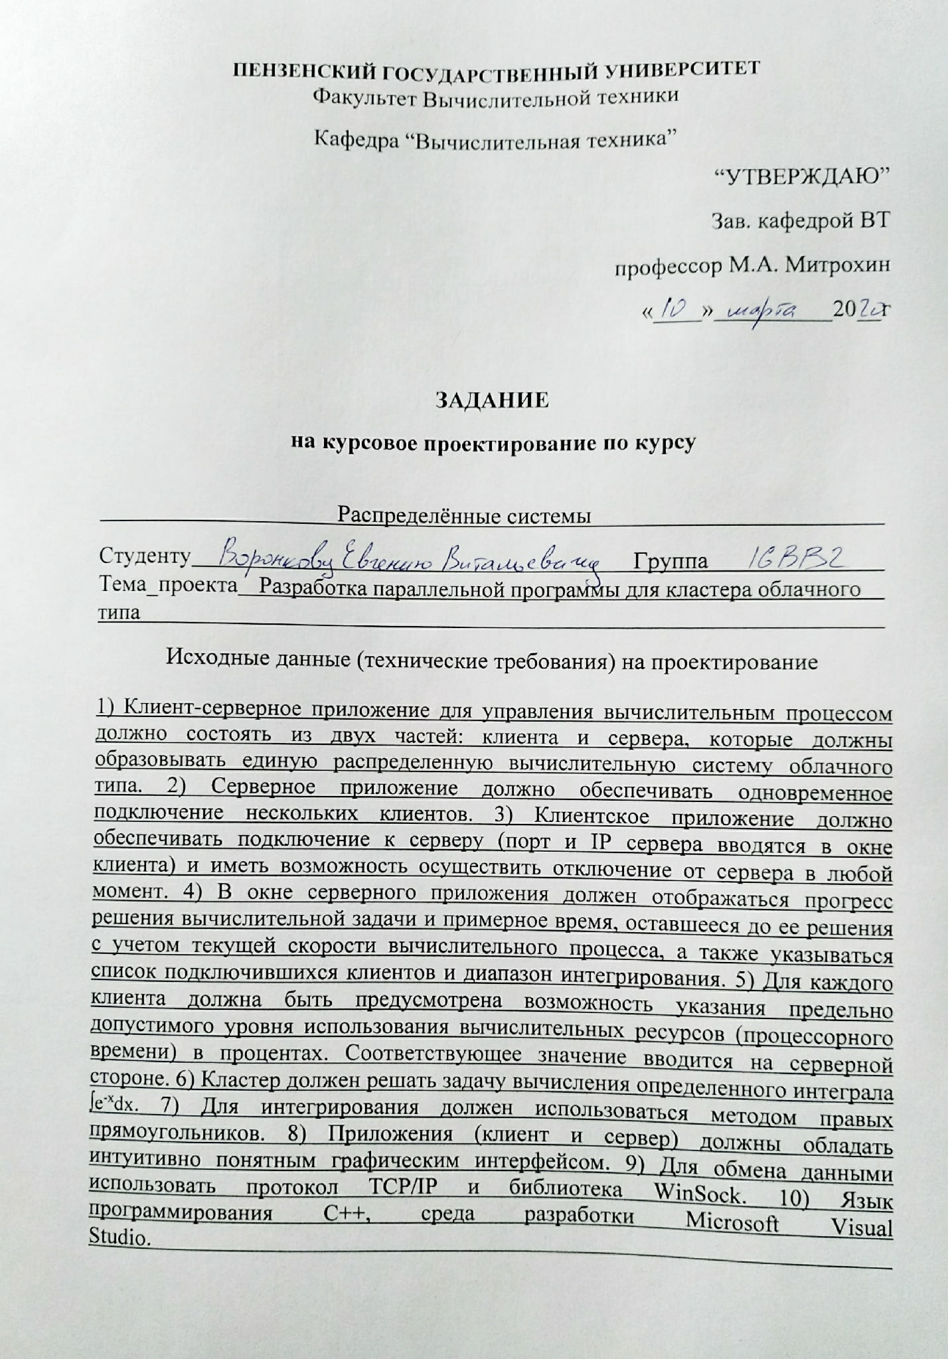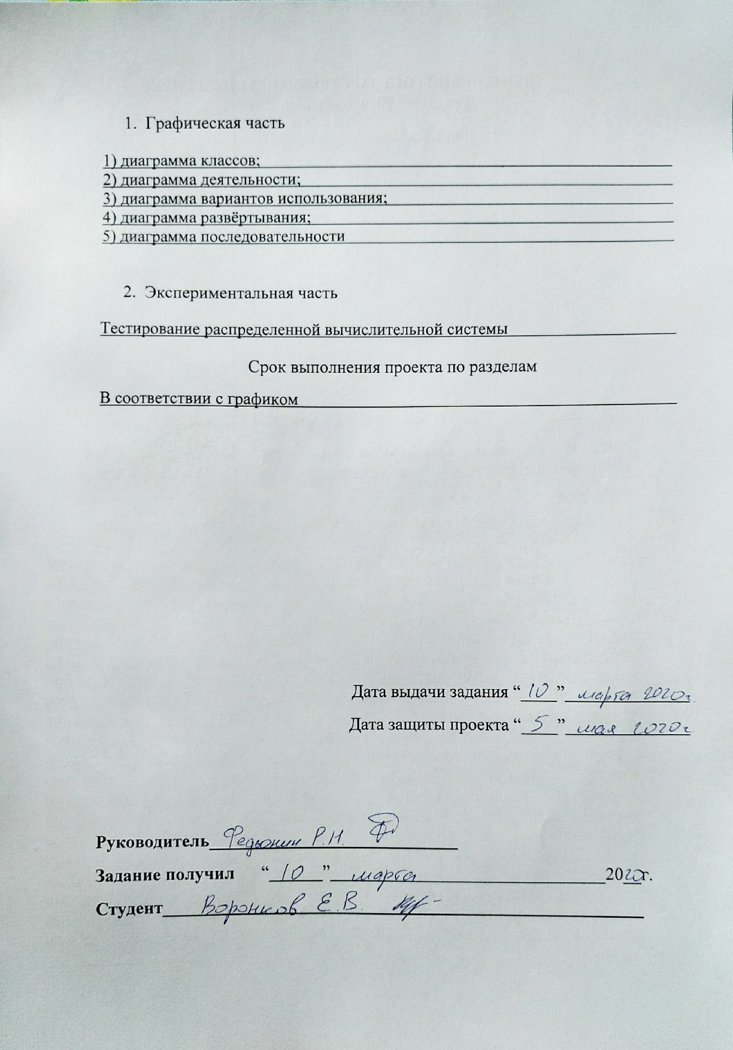

Содержание

Введение 3
1. Постановка задачи 4
2. Выбор решения 6
3. Описание разработки программы 7
4. Разработка диаграмм UML 8
4.1. Разработка диаграммы вариантов использования 8
4.2. Разработка диаграммы развертывания 9
4.3. Разработка диаграммы последовательности 10
4.4. Разработка диаграммы деятельности 10
4.5. Разработка диаграммы классов 13
5. Отладка и тестирование 14
6. Описание работы с программой 15
5. Руководство пользователя 17
Заключение 22
Список используемых источников 23
Приложение А. Клиент. 24
Файл «MainForm.h» 24
Файл «Header.h» 34
Файл «MainForm.cpp» 34
Приложение B. Сервер 35
Файл «MainForm.h» 35
Файл «Header.h» 48
Файл «MainForm.cpp» 49

Введение

Сегодняшние реалии таковы, что разработка практически любого программного обеспечения требует хороших знаний параллельного и распределенного программирования. Обе эти области объединяет то, что и параллельное, и распределенное программное обеспечение состоит из нескольких процессов, которые вместе решают одну общую задачу.
Однако понятия параллельной и распределенной обработки данных не являются эквивалентными. Параллелизм подразумевает одновременное существование и выполнение задач. Распределение же обозначает территориальную удаленность процессов друг от друга. При этом задачи, связанные с распределенной обработкой данных, могут выполняться несколькими последовательными этапами в различные периоды времени. Конечно, в некоторых случаях параллельная обработка данных может быть эффективно реализована с помощью распределенного программного обеспечения, особенно при проведении большого объема вычислений, слабо связанных между собой.
Целью исследования, проводимого в рамках настоящей курсовой работы, является разработка параллельной программы для кластера облачного типа с пользовательским интерфейсом.

1. Постановка задачи

Необходимо разработать программы клиента и сервера, для работы с кластером облачного типа. Кластер должен состоять из запущенных программ клиентов. Сервер должен обеспечивать подключение нескольких клиентов одновременно.
Разрабатываемым программам предъявлены следующие требования:
- Клиент-серверное приложение для управления вычислительным процессом должно состоять из двух частей: клиента и сервера, которые должны образовывать единую распределенную вычислительную систему облачного типа.
- Серверное приложение должно обеспечивать одновременное подключение нескольких клиентов.
- Клиентское приложение должно обеспечивать подключение к серверу (порт и IP сервера вводятся в окне клиента) и иметь возможность осуществить отключение от сервера в любой момент.
- В окне серверного приложения должен отображаться прогресс решения вычислительной задачи и примерное время, оставшееся до ее решения с учетом текущей скорости вычислительного процесса, а также указываться список подключившихся клиентов и диапазон интегрирования.
- Для каждого клиента должна быть предусмотрена возможность указания предельно допустимого уровня использования вычислительных ресурсов (процессорного времени) в процентах. Соответствующее значение вводится на стороне сервера.
- Кластер должен решать задачу вычисления интеграла
.
- Для интегрирования должен использоваться методом правых прямоугольников.
- Приложения (клиент и сервер) должны обладать интуитивно понятным графическим интерфейсом.
- Для обмена данными должны использоваться протокол TCP/IP и библиотека WinSock.
- Язык программирования C++, среда разработки Microsoft Visual Studio.
В связи с требованиями, предъявленными выше, были приняты следующие положения по разработке:
- Организация правильного взаимодействия компьютеров в локальной вычислительной сети создается на клиент-серверной основе. Взаимодействие сервера с каждым клиентом осуществляется в отдельной нити.
- Устройство ввода информации – клавиатура.
- Операционная система – MS Windows.
- Среда программирования – MS Visual Studio 2019.
- Язык программирования – С++.

2. Выбор решения

Для реализации графического интерфейса было решено воспользоваться редактором форм Microsoft Visual Studio 2019. С его помощью, были заданы положение и размеры элементов графического интерфейса для ввода и вывода информации, необходимой для решения поставленной задачи. Для реализации логической части ПО были создан набор классов обеспечивающих корректную работу программ.
Работа с сетью производится с использованием протокола TCP/IP, в связи с чем были описаны методы передачи и приёма информации, позволяющие программам внутри сети обмениваться необходимыми данными.

3. Описание разработки программы

Для написания данной программы будет использован язык программирования С++.
В качестве среды программирования был выбран программный продукт Microsoft Visual Studio 2019.
Графический интерфейс как серверного, так и клиентского приложения представлен в виде оконного приложения Windows Forms.
Для взаимодействия пользователя с программным обеспечением были определены методы, которые позволяют задействовать методы классов сервера и клиента с помощью графического интерфейса. В последствии были реализованы непосредственно сами классы и их методы.
Для того, чтобы пользователь мог пользоваться графическим интерфейсом непосредственно во время работы приложения, было решено выделить сетевое взаимодействие в отдельные нити. Таким образом, пользователь может остановить работу программ во время их выполнения, что предотвращает их блокировку на время вычисления. Клиентское приложение при подключении к серверу создаёт новый поток для получения и решения задачи. Серверное приложение создает две нити: одна - для обработки соединений с клиентами, а вторая - для распределения отдельных заданий всем подключившимся клиентам. Клиентское приложение выделяет в отдельную нить для получения задачи от сервера и ее решения.
Для разработки сетевого взаимодействия между приложениями было необходимо проанализировать принципы работы с библиотекой WinSock и протоколом TCP/IP. Протокол TCP/IP позволяет гарантировано доставить данные на указанный адрес за счет устанавливаемого соединения, в отличие от протокола UDP. Таким образом для взаимодействия между приложениями достаточно создания двух сокетов: на стороне клиента и на стороне сервера.
После была созданы непосредственно методы для решения задачи интегрирования методом правых прямоугольником и для деления данной задачи между клиентами, подключенными к серверу.

4. Разработка диаграмм UML

С целью упрощения и визуализации процесса проектирования программы были разработаны следующие диаграммы UML:
- диаграмма вариантов использования;
- диаграмма развёртывания;
- диаграмма последовательности;
- диаграмма деятельности;
- диаграмма классов.

4.1. Разработка диаграммы вариантов использования
В обоих приложениях, как в серверном, так и в клиентском, пользователь является единственным участником системы.
Клиент может в любой момент осуществить попытку подключиться к серверу, а также в любой момент разорвать с ним соединение. Диаграмма вариантов использования клиентского приложения показана на рисунке 1:
Запуск клиентского
приложения
Пользователь
Подключение к серверу
Отключение от сервера
Клиентское приложение
Закрытие приложения

Рисунок 1 – UML-диаграмма вариантов использования клиентского приложения

Аналогично клиенту, сервер так же может быть запущен и остановлен в любой момент. Диаграмма вариантов использования серверного приложения показана на рисунке 2.

Запуск серверного
приложения
Пользователь
Запуск сервера
Остановка сервера
Серверное приложение
Закрытие приложения

Рисунок 2 – UML-диаграмма вариантов использования серверного приложения

4.2. Разработка диаграммы развертывания
В связи с требованиями к программному обеспечению, была разработана диаграмма развертывания, показанная на рисунке 3.
Компьютер
1
.
Socket
-

Сервер
Локальная сеть
Компьютер
2
.
Socket
-

Клиент
Компьютер
... .
Socket
-

Клиент
Компьютер
N
.
Socket
-

Клиент

Рисунок 3 – UML-диаграмма развёртывания
Компьютеры с клиентскими сокетами подключаются к компьютеру с серверным сокетом по локальный вычислительной сети. Также возможна работа, когда Компьютер 1 может иметь как серверный, так и клиентский сокет. Таким образом развертывание возможно на одном компьютере, а членом локальной вычислительной сети в этом случае будет только один компьютер, посылающий сообщения себе по адресу 127.0.0.1.

4.3. Разработка диаграммы последовательности
На рисунке 4 приведён пример работы серверного и клиентских приложений в виде UML-диаграммы последовательности:
Сервер
Клиент
1
Клиент
3
Клиент
2
Запуск

серверного
приложения
Завершение
серверного
приложения
Запрос на соединение
Задача
Ответ
Запрос на соединение
Задача
Задача
Ответ
Ответ
Запрос на соединение
Задача
Ответ
Сообщение об завершении вычислений

Рисунок 4 – UML-диаграмма последовательности
В примере показано что сервер ожидает возвращение результатов вычислений от всех клиентов, которым были отправлены задания. При сообщении об ошибке на клиенте ожидание может быть прервано. В этом случае клиент удаляется из списка, а его задачи возвращаются в очередь задач.

4.4. Разработка диаграммы деятельности
UML-диаграмма деятельности, показанная на рисунке 5, отображает работу нитей клиентского приложения на основе метода recvFunc.

Подключиться к серверу
Ошибка подключения
Ожидание действий
Ограничение процессорного времени
Решение задачи
Ограничить процессорное временя
Решить задачу
Выполнено
подключение
к серверу
Результат
вычислений
Подключение
успешно
?
Какое
действие
?
Сервер отключен
/
прервал связь
Отключенный
клиент

Рисунок 5 – UML-диаграмма деятельности клиентского приложения
После подключения к серверу в новой нити запускается метод recvFunc. Метод recvFunc ожидает нового задания от клиента, и производит решение полученного задания. В случае возникновения ошибки связи с сервером, соединение с сервером закрывается.
UML-диаграмма деятельности, показанная на рисунке 6, отображает работу нитей серверного приложения на основе методов clientFunc и serverManager.
Запуск сервера
Ожидание нового
соединения
Ожидание
подключённых
клиентов
Новое соединение принято
Добавить клиента в
список
Да
Сигнал завершения установлен
Да
Нет
Есть подключённые клиенты
Есть задачи
Да
Отправка задач
клиентам
Ошибка при отправке
Удаление клиента
из списка
Да
Приём результатов
вычислений
Сигнал завершения неустановлен
Нет
Нет
Нет
Вывод результата
вычислений

Рисунок 6 – UML-диаграмма деятельности
Слева отображена работа метода clientFunc – выполняется ожидание входящего запроса на соединение, соединение устанавливается и данные нового клиента заносятся в список клиентов, по которому затем производится отправка заданий и приём результатов.
Метод serverManager отправляет клиентам задания и принимает от них результаты вычислений. При возникновении ошибки происходит удаление конкретного клиента из списка и возвращение задач, которые были отправлены, но не были завершены, обратно в список задач. Отправка сообщений и приём результатов происходит до тех пор, пока не были выполнены эти действия для всех клиентов в списке.
При установлении сигнала завершения, нити завершаются и затем объект класса удаляется.

4.5. Разработка диаграммы классов
Была разработаны диаграммы классов для клиентского и серверного приложений, показанные на рисунках 7 и 8:
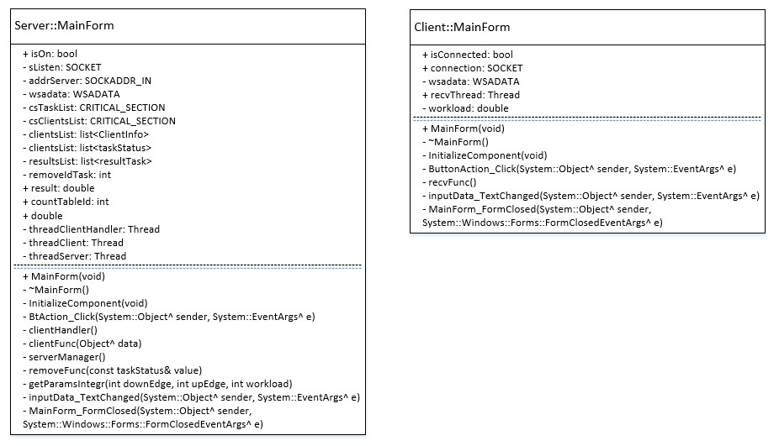
Рисунок 7 – UML-диаграмма классов серверного приложения
Рисунок 8 – UML-диаграмма классов клиентского приложения
На рисунке 7 предоставлена UML-диаграмма классов серверного приложения. На ней изображен класс Server::MainForm, который реализует функции сервера. На рисунке 8 предоставлена UML-диаграмма классов клиентского приложения. На ней изображен класс Client::MainForm, выполняющий непосредственные вычисления. В обоих классах имеются несколько методов, работающих в отдельных нитях.

5. Отладка и тестирование

В качестве среды разработки выступает программный продукт MS Visual Studio 2019. Программа предоставляет все средства необходимые при разработке и отладке разрабатываемых модулей и программ. Для отладки использовались такие инструменты как точка остановки, выполнение кода по шагам, анализ содержимого локальных и глобальных (для определенного класса) переменных.
Тестирование проводилось в рабочем порядке, в процессе разработки, после завершения написания программы. В ходе тестирования было выявлено и исправлено множество проблем, связанных с взаимодействием сервера и клиента, ограничения процессорного времени и реагированием сервера на подключение и отключение клиентов.

6. Описание работы с программой

MS Visual Studio 2019 предоставляет возможности для создания программ с графическим пользовательским интерфейсом.
При запуске сервера необходимо для начала произвести его инициализацию: задать порт для прослушки, указать диапазон интегрирования и нагрузку на вычислительные возможности клиентов. Затем нажать кнопку «Включить сервер», после чего будет запущен отдельный поток ThreadClientHandler в которым выполняется обработка всех входящих подключений по порту прослушивания. Для каждого подключившегося клиента создаётся отдельный поток threadClient, где осуществляется приём результатов вычисления и обновление прогресса.
После запуска сервера, необходимо чтобы к нему подключились клиенты. При запуске, на клиентском приложении предлагается ввести адрес и порт сервера. После успешного подключения к серверу создастся новый поток recvThread, где происходит приём очередной подзадачи и её выполнение с учётом поставленного ограничения на использования центрального процессора.
Если в поля параметров вводить буквы или символы кнопка запуска на сервере или кнопка подключения на клиенте будут заблокированы до тех пор, пока не будут введены корректные данные.
При запуске клиента появляется окно, показанное на рисунке 9:
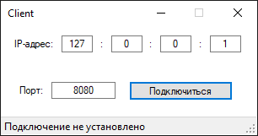
Рисунок 8 – Окно клиентского приложения

При запуске сервера появляется окно, показанное на рисунке 10:
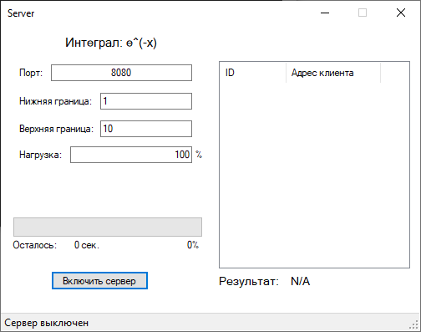
Рисунок 10 – Окно серверного приложения

5. Руководство пользователя

Проект образует единую распределенную вычислительную системы облачного типа и состоит из двух частей: серверного приложения и клиентского приложения.
Для начала требуется запустить серверное приложение. При старте программы в поля формы уже будут занесены значения по умолчанию.
Значения по умолчанию показаны на рисунке 11:
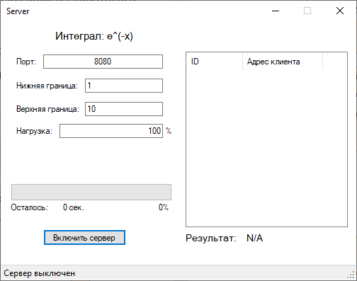
Рисунок 11 – Инициализация сервера по умолчанию
Здесь пользователю необходимо ввести номер порта, по которому смогут присоединиться клиенты, диапазон интегрирования и нагрузку клиентов на центральный процессор. Для каждого поля существует набор правил:
- В поля ввода можно записывать только целочисленные значения;
- Нижняя граница диапазона интегрирования не может быть больше или равной верхней границы;
- Нагрузка не может равняться нулю или быть больше 100%.
При нарушении одного из этих правил кнопка «Включить сервер» будет недоступна и появится соответствующее сообщение об ошибке в статусе.
На рисунке 12 показано нарушение одного из правил:
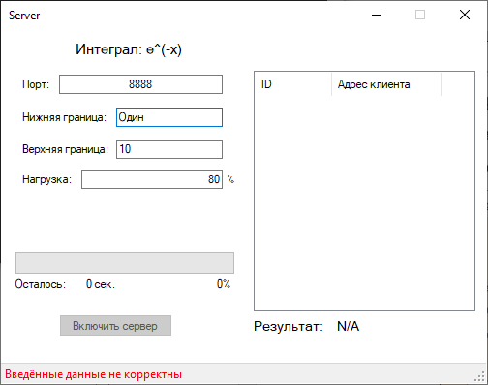
Рисунок 12 – Ошибка при инициализации сервера
После того, как все данные введены корректно, необходимо нажать кнопку «Включить сервер». Все поля ввода станут недоступными, кнопка «Включить сервер» изменится на кнопку «Выключить сервер» и в статусе появится сообщение «Сервер включен».
На рисунке 13 показан корректный запуск сервера:
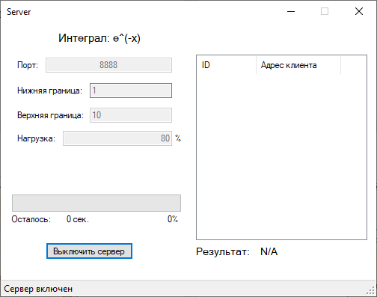
Рисунок 13 – Сервер запущен корректно
Теперь сервер ожидает подключения клиентов, чтобы начать вычисления. После того, как хотя бы один клиент подключится к серверу, начнутся вычисления, о чём будет свидетельствовать шкала прогресса и приблизительное время окончания расчетов.
Сервер в процессе вычисления показан на рисунке 14:
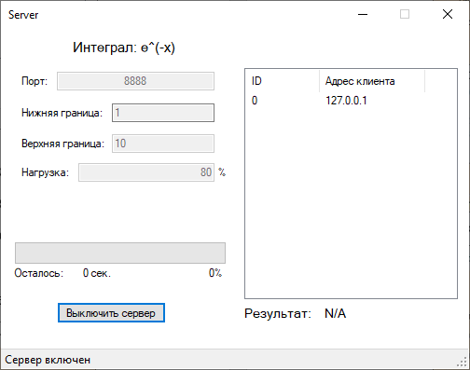
Рисунок 14 – Сервер в процессе вычисления
После того, как закончатся вычисления, результат будет отображён в поле «Результат».
На рисунке 15 показаны результаты успешного вычисления:
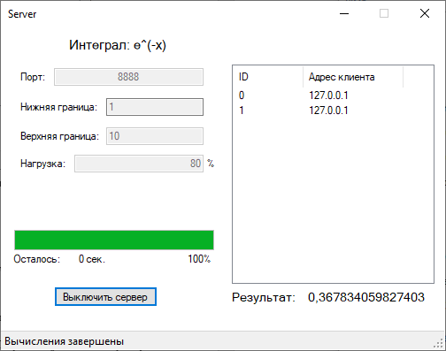
Рисунок 15 – Результат вычисления
Для повторного запуска вычислений необходимо перезапустить сервер.
Для инициализации клиентского приложения необходимо ввести IP-адрес и порт сервера, как показано на рисунке 16. Поля ввода также должны соответствовать некоторым правилам:
- В полях ввода используются только цифры;
- Каждая часть IP-адреса задаётся числом в диапазоне 0-255.
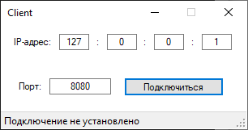
Рисунок 16 – Программа «Клиент»
После нажатия кнопки «Подключиться» будет произведена попытка подключиться к серверу по указанному IP-адресу и порту. В случае успеха, поля ввода станут недоступными, кнопка «Подключиться» измениться на кнопку «Отключиться», и в статусе появится сообщение «Подключение установлено».
На рисунке 17 показано успешное подключение к серверу:
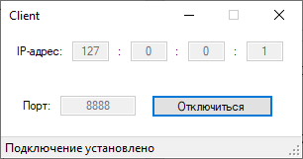
Рисунок 17 – Клиенту удалось подключиться к серверу
В случае если к серверу не удалось подключиться, в статусе появится сообщение «Сервер не отвечает».
На рисунке 18 показана ошибка при подключении к серверу:
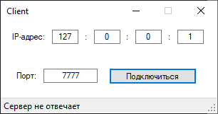
Рисунок 18 – Клиенту не удалось подключиться к серверу

Заключение
При выполнении данной курсовой работы было разработано клиент-серверное приложение, позволяющее производить вычисления в рамках локальной вычислительной сети. Программа носит практический характер и предназначена для одновременного распределенного решения единой задачи несколькими компьютерами.
Были освоены принципы сетевого взаимодействия, принципы работы с сокетами и протоколом TCP/IP. Были расширены знания возможностей средств программирования и отладки среды программирования MS Visual Studio 2019.
В дальнейшем программу можно улучшить, дав пользователю самостоятельно выбрать подынтегральную функцию, дополнительно оптимизировав алгоритм работы как серверного, так и клиентского приложения.

Список используемых источников
- В. Г. Олифер, Н. А. Олифер. «Компьютерные сети. Принципы, технологии, протоколы» 2016.
- Р. Лафоре «Объектно-ориентированное программирование в С++», 4-е издание, Издательство Питер, 2004.
- Стивен Прата. Язык программирования C++ (C++11). Лекции и упражнения, 6-е издание — М.: Вильямс, 2012. — 1248 с.
- Б. Страуструп. Язык программирования С++. Специальное издание.
Пер. с англ. — М.: Издательство Бином, 2011 г. — 1136 с.
- Андрей Александреску. Современное проектирование на C++. Обобщенное программирование и прикладные шаблоны проектирования.
Перевод с английского — Издательский дом «Вильямс», 2002 г. 336 с.

Приложение А. Клиент.

Файл «MainForm.h»
#pragma once
#pragma comment(lib, "ws2_32.lib")
#include <winsock2.h>
#include <time.h>
#include <msclr/marshal.h>
#include <math.h>

#include "Header.h"

namespace Client {

using namespace System;
using namespace System::ComponentModel;
using namespace System::Collections;
using namespace System::Windows::Forms;
using namespace System::Data;
using namespace System::Drawing;
using namespace System::Threading;
using namespace msclr::interop;

using namespace std;

/// <summary>
/// Сводка для MainForm
/// </summary>
public ref class MainForm : public System::Windows::Forms::Form
{
public:
bool isConnected;
SOCKET connection;
private: System::Windows::Forms::Label^ label1;
private: System::Windows::Forms::Label^ label2;
private: System::Windows::Forms::Label^ label3;
private: System::Windows::Forms::ToolStripStatusLabel^ toolStripStatusLabel1;
public:
Thread^ recvThread;

MainForm(void)
{
InitializeComponent();

isConnected = false;
MainForm::CheckForIllegalCrossThreadCalls = false;
}

protected:
/// <summary>
/// Освободить все используемые ресурсы.
/// </summary>
~MainForm()
{
if (components)
{
delete components;
}
}
private: System::Windows::Forms::Label^ labelIpAdress;
private: System::Windows::Forms::TextBox^ tbIpAdress0;
private: System::Windows::Forms::TextBox^ tbIpAdress3;

private: System::Windows::Forms::TextBox^ tbIpAdress2;

private: System::Windows::Forms::TextBox^ tbIpAdress1;

private: System::Windows::Forms::StatusStrip^ statusStrip;
private: System::Windows::Forms::ToolStripStatusLabel^ statusLabel;

private: System::Windows::Forms::Label^ labelPort;
private: System::Windows::Forms::TextBox^ tbPort;

private: System::Windows::Forms::Button^ btAction;

private:
/// <summary>
/// Обязательная переменная конструктора.
/// </summary>
System::ComponentModel::Container ^components;

#pragma region Windows Form Designer generated code
/// <summary>
/// Требуемый метод для поддержки конструктора — не изменяйте
/// содержимое этого метода с помощью редактора кода.
/// </summary>
void InitializeComponent(void)
{
this->labelIpAdress = (gcnew System::Windows::Forms::Label());
this->tbIpAdress0 = (gcnew System::Windows::Forms::TextBox());
this->tbIpAdress3 = (gcnew System::Windows::Forms::TextBox());
this->tbIpAdress2 = (gcnew System::Windows::Forms::TextBox());
this->tbIpAdress1 = (gcnew System::Windows::Forms::TextBox());
this->statusStrip = (gcnew System::Windows::Forms::StatusStrip());
this->statusLabel = (gcnew System::Windows::Forms::ToolStripStatusLabel());
this->toolStripStatusLabel1 = (gcnew System::Windows::Forms::ToolStripStatusLabel());
this->labelPort = (gcnew System::Windows::Forms::Label());
this->tbPort = (gcnew System::Windows::Forms::TextBox());
this->btAction = (gcnew System::Windows::Forms::Button());
this->label1 = (gcnew System::Windows::Forms::Label());
this->label2 = (gcnew System::Windows::Forms::Label());
this->label3 = (gcnew System::Windows::Forms::Label());
this->statusStrip->SuspendLayout();
this->SuspendLayout();
//
// labelIpAdress
//
this->labelIpAdress->AutoSize = true;
this->labelIpAdress->ForeColor = System::Drawing::SystemColors::ControlText;
this->labelIpAdress->Location = System::Drawing::Point(13, 14);
this->labelIpAdress->Name = L"labelIpAdress";
this->labelIpAdress->Size = System::Drawing::Size(53, 13);
this->labelIpAdress->TabIndex = 0;
this->labelIpAdress->Text = L"IP-адрес:";
//
// tbIpAdress0
//
this->tbIpAdress0->Location = System::Drawing::Point(72, 11);
this->tbIpAdress0->MaxLength = 3;
this->tbIpAdress0->Name = L"tbIpAdress0";
this->tbIpAdress0->Size = System::Drawing::Size(37, 20);
this->tbIpAdress0->TabIndex = 1;
this->tbIpAdress0->Text = L"127";
this->tbIpAdress0->TextAlign = System::Windows::Forms::HorizontalAlignment::Center;
this->tbIpAdress0->TextChanged += gcnew System::EventHandler(this, &MainForm::inputData_TextChanged);
//
// tbIpAdress3
//
this->tbIpAdress3->Location = System::Drawing::Point(248, 11);
this->tbIpAdress3->MaxLength = 3;
this->tbIpAdress3->Name = L"tbIpAdress3";
this->tbIpAdress3->Size = System::Drawing::Size(37, 20);
this->tbIpAdress3->TabIndex = 4;
this->tbIpAdress3->Text = L"1";
this->tbIpAdress3->TextAlign = System::Windows::Forms::HorizontalAlignment::Center;
this->tbIpAdress3->TextChanged += gcnew System::EventHandler(this, &MainForm::inputData_TextChanged);
//
// tbIpAdress2
//
this->tbIpAdress2->Location = System::Drawing::Point(189, 11);
this->tbIpAdress2->MaxLength = 3;
this->tbIpAdress2->Name = L"tbIpAdress2";
this->tbIpAdress2->Size = System::Drawing::Size(37, 20);
this->tbIpAdress2->TabIndex = 3;
this->tbIpAdress2->Text = L"0";
this->tbIpAdress2->TextAlign = System::Windows::Forms::HorizontalAlignment::Center;
this->tbIpAdress2->TextChanged += gcnew System::EventHandler(this, &MainForm::inputData_TextChanged);
//
// tbIpAdress1
//
this->tbIpAdress1->Location = System::Drawing::Point(131, 11);
this->tbIpAdress1->MaxLength = 3;
this->tbIpAdress1->Name = L"tbIpAdress1";
this->tbIpAdress1->Size = System::Drawing::Size(37, 20);
this->tbIpAdress1->TabIndex = 2;
this->tbIpAdress1->Text = L"0";
this->tbIpAdress1->TextAlign = System::Windows::Forms::HorizontalAlignment::Center;
this->tbIpAdress1->TextChanged += gcnew System::EventHandler(this, &MainForm::inputData_TextChanged);
//
// statusStrip
//
this->statusStrip->Items->AddRange(gcnew cli::array< System::Windows::Forms::ToolStripItem^ >(2) { this->statusLabel, this->toolStripStatusLabel1 });
this->statusStrip->Location = System::Drawing::Point(0, 107);
this->statusStrip->Name = L"statusStrip";
this->statusStrip->Size = System::Drawing::Size(304, 22);
this->statusStrip->TabIndex = 50;
this->statusStrip->Text = L"statusStrip";
//
// statusLabel
//
this->statusLabel->BackColor = System::Drawing::Color::Transparent;
this->statusLabel->ForeColor = System::Drawing::SystemColors::ControlText;
this->statusLabel->Name = L"statusLabel";
this->statusLabel->Size = System::Drawing::Size(174, 17);
this->statusLabel->Text = L"Подключение не установлено";
//
// toolStripStatusLabel1
//
this->toolStripStatusLabel1->Name = L"toolStripStatusLabel1";
this->toolStripStatusLabel1->Size = System::Drawing::Size(0, 17);
//
// labelPort
//
this->labelPort->AutoSize = true;
this->labelPort->ForeColor = System::Drawing::SystemColors::ActiveCaptionText;
this->labelPort->Location = System::Drawing::Point(19, 69);
this->labelPort->Name = L"labelPort";
this->labelPort->Size = System::Drawing::Size(35, 13);
this->labelPort->TabIndex = 51;
this->labelPort->Text = L"Порт:";
this->labelPort->TextAlign = System::Drawing::ContentAlignment::TopRight;
//
// tbPort
//
this->tbPort->Location = System::Drawing::Point(60, 66);
this->tbPort->MaxLength = 5;
this->tbPort->Name = L"tbPort";
this->tbPort->Size = System::Drawing::Size(76, 20);
this->tbPort->TabIndex = 5;
this->tbPort->Text = L"8080";
this->tbPort->TextAlign = System::Windows::Forms::HorizontalAlignment::Center;
this->tbPort->TextChanged += gcnew System::EventHandler(this, &MainForm::inputData_TextChanged);
//
// btAction
//
this->btAction->ForeColor = System::Drawing::SystemColors::ActiveCaptionText;
this->btAction->Location = System::Drawing::Point(152, 65);
this->btAction->Name = L"btAction";
this->btAction->Size = System::Drawing::Size(123, 23);
this->btAction->TabIndex = 0;
this->btAction->Text = L"Подключиться";
this->btAction->UseVisualStyleBackColor = true;
this->btAction->Click += gcnew System::EventHandler(this, &MainForm::ButtonAction_Click);
//
// label1
//
this->label1->AutoSize = true;
this->label1->ForeColor = System::Drawing::SystemColors::ControlText;
this->label1->Location = System::Drawing::Point(115, 14);
this->label1->Name = L"label1";
this->label1->Size = System::Drawing::Size(10, 13);
this->label1->TabIndex = 52;
this->label1->Text = L":";
//
// label2
//
this->label2->AutoSize = true;
this->label2->ForeColor = System::Drawing::SystemColors::ControlText;
this->label2->Location = System::Drawing::Point(173, 14);
this->label2->Name = L"label2";
this->label2->Size = System::Drawing::Size(10, 13);
this->label2->TabIndex = 53;
this->label2->Text = L":";
//
// label3
//
this->label3->AutoSize = true;
this->label3->ForeColor = System::Drawing::SystemColors::ControlText;
this->label3->Location = System::Drawing::Point(232, 14);
this->label3->Name = L"label3";
this->label3->Size = System::Drawing::Size(10, 13);
this->label3->TabIndex = 54;
this->label3->Text = L":";
//
// MainForm
//
this->AutoScaleDimensions = System::Drawing::SizeF(6, 13);
this->AutoScaleMode = System::Windows::Forms::AutoScaleMode::Font;
this->BackColor = System::Drawing::Color::White;
this->ClientSize = System::Drawing::Size(304, 129);
this->Controls->Add(this->label3);
this->Controls->Add(this->label2);
this->Controls->Add(this->label1);
this->Controls->Add(this->btAction);
this->Controls->Add(this->tbPort);
this->Controls->Add(this->labelPort);
this->Controls->Add(this->statusStrip);
this->Controls->Add(this->tbIpAdress3);
this->Controls->Add(this->tbIpAdress2);
this->Controls->Add(this->tbIpAdress1);
this->Controls->Add(this->tbIpAdress0);
this->Controls->Add(this->labelIpAdress);
this->ForeColor = System::Drawing::SystemColors::ControlDarkDark;
this->FormBorderStyle = System::Windows::Forms::FormBorderStyle::FixedSingle;
this->MaximizeBox = false;
this->Name = L"MainForm";
this->ShowIcon = false;
this->StartPosition = System::Windows::Forms::FormStartPosition::CenterScreen;
this->Text = L"Client";
this->FormClosed += gcnew System::Windows::Forms::FormClosedEventHandler(this, &MainForm::MainForm_FormClosed);
this->Load += gcnew System::EventHandler(this, &MainForm::MainForm_Load);
this->statusStrip->ResumeLayout(false);
this->statusStrip->PerformLayout();
this->ResumeLayout(false);
this->PerformLayout();

}
#pragma endregion

// Обработчик кнопки "Подключиться/Отключиться"
private: System::Void ButtonAction_Click(System::Object^ sender, System::EventArgs^ e) {
if (isConnected) {
isConnected = false;
closesocket(connection);
WSACleanup();
tbIpAdress0->Enabled = true;
tbIpAdress1->Enabled = true;
tbIpAdress2->Enabled = true;
tbIpAdress3->Enabled = true;
tbPort->Enabled = true;
statusLabel->Text = "Подключение не установлено";
btAction->Text = "Подключиться";
}
else {
if (WSAStartup(MAKEWORD(2, 0), &wsadata) != 0) // инициализировать библиотеку WinSock
{
statusLabel->Text = "Ошибка инициализации, повторите попытку";
return;
}

if ((connection = socket(AF_INET, SOCK_STREAM, NULL)) == INVALID_SOCKET)
{
statusLabel->Text = "Ошибка инициализации, повторите попытку";
WSACleanup();
return;
}

String^ ip = tbIpAdress0->Text;
ip += "." + tbIpAdress1->Text + "." + tbIpAdress2->Text + "." + tbIpAdress3->Text;
marshal_context^ ctx = gcnew marshal_context();

SOCKADDR_IN addr;
addr.sin_addr.s_addr = inet_addr(ctx->marshal_as<const char*>(ip));
addr.sin_port = htons(Convert::ToUInt16(tbPort->Text));
addr.sin_family = AF_INET;

if (connect(connection, (SOCKADDR*)& addr, sizeof(addr))) {
statusLabel->Text = "Сервер не отвечает";
closesocket(connection);
WSACleanup();
return;
}

recvThread = gcnew Thread(gcnew ThreadStart(this, &MainForm::recvFunc));
recvThread->Start();

isConnected = true;
tbIpAdress0->Enabled = false;
tbIpAdress1->Enabled = false;
tbIpAdress2->Enabled = false;
tbIpAdress3->Enabled = false;
tbPort->Enabled = false;
statusLabel->Text = "Подключение установлено";
btAction->Text = "Отключиться";
}
}
double f(double currentX)
{
return (pow(exp(1.0), -currentX));
}

System::Void recvFunc() {
char msg[1024];
while (1)
{
// Если сервер не отвечает - ошибка
if (recv(connection, &msg[0], sizeof(msg), 0) < 1)
{
break;
}

task* recvTask = (task*)& msg[0];

workload = (double)recvTask->workload / 100;

clock_t tBegin, tEnd;

//Время работы и задержки
double tFull = 0, tSleep = 0, tDeltaSleep = 0;

double currentX = recvTask->downEdge;
double result = 0;

double step = (recvTask->upEdge - recvTask->downEdge) / recvTask->stepcount;

tBegin = clock();

for (int i = 0; i < recvTask->stepcount; i++)
{
// Десять раз измеряем время работы, исходя из результатов формируем соответствующее время задержки
if (i % (10000) == 0)
{

tFull = (double(clock() - tBegin)) / CLOCKS_PER_SEC;
tDeltaSleep = ((1 - workload) * tFull) - tSleep;

if (tDeltaSleep >= 0)
{
clock_t tSleepBegin = clock();
Sleep(tDeltaSleep * 1000);
tSleep += (double(clock() - tSleepBegin)) / CLOCKS_PER_SEC;
}

}
// Вычисления
result += pow(exp(1.0), -currentX);
currentX += step;
}

// Корректировка результата
result = step * (result + (pow(exp(1.0), -(recvTask->upEdge))));

resultTask resultData;
resultData.result = result;
resultData.time = tFull + tSleep;
resultData.idTask = recvTask->idTask;

// Отправка результата серверу
send(connection, (char*)& resultData, sizeof(resultData), 0);
}

// Отключились от сервера
isConnected = false;
closesocket(connection);
WSACleanup();
tbIpAdress0->Enabled = true;
tbIpAdress1->Enabled = true;
tbIpAdress2->Enabled = true;
tbIpAdress3->Enabled = true;
tbPort->Enabled = true;
statusLabel->Text = "Подключение не установлено";
btAction->Text = "Подключиться";
}

// Проверяет корректность введённых данных
private: System::Void inputData_TextChanged(System::Object^ sender, System::EventArgs^ e) {
try
{
Convert::ToUInt16(tbPort->Text);
if ((Convert::ToUInt16(tbIpAdress0->Text) > 255) ||
(Convert::ToUInt16(tbIpAdress1->Text) > 255) ||
(Convert::ToUInt16(tbIpAdress2->Text) > 255) ||
(Convert::ToUInt16(tbIpAdress3->Text) > 255))
{
statusLabel->ForeColor = Color::Red;
statusLabel->Text = "IP-адрес некорректен";
btAction->Enabled = false;
}
else {
btAction->Enabled = true;
statusLabel->ForeColor = Color::Black;
statusLabel->Text = "Подключение не установлено";
}
}
catch (...)
{
statusLabel->ForeColor = Color::Red;
statusLabel->Text = "Введённые данные не корректны";
btAction->Enabled = false;
}
}

private: System::Void MainForm_FormClosed(System::Object^ sender, System::Windows::Forms::FormClosedEventArgs^ e) {
closesocket(connection);
WSACleanup();
}
private: System::Void MainForm_Load(System::Object^ sender, System::EventArgs^ e) {
}

};
}

Файл «Header.h»
#pragma once
#include <winsock2.h>

WSAData wsadata;

struct task
{
double downEdge;
double upEdge;
int stepcount;
int idTask;
int workload;
};

struct resultTask
{
double result;
double time;
int idTask;
};

double workload = 0;

Файл «MainForm.cpp»
#include "MainForm.h"

using namespace System;
using namespace System::Windows::Forms;

[STAThread]
void main(array<String^>^ arg) {
Application::EnableVisualStyles();
Application::SetCompatibleTextRenderingDefault(false);

Client::MainForm form;
Application::Run(% form);
}

Приложение B. Сервер

Файл «MainForm.h»
#pragma once
#pragma comment(lib, "ws2_32.lib")
#include <WinSock2.h>
#include <list>
#include <ws2tcpip.h>
#include <msclr/marshal.h>

#include "Header.h"

namespace Server {

using namespace System;
using namespace System::ComponentModel;
using namespace System::Collections;
using namespace System::Windows::Forms;
using namespace System::Data;
using namespace System::Drawing;
using namespace System::Threading;
using namespace msclr::interop;

using namespace std;

/// <summary>
/// Сводка для MainForm
/// </summary>
public ref class MainForm : public System::Windows::Forms::Form
{
public:
MainForm(void)
{
InitializeComponent();
isOn = false;

MainForm::CheckForIllegalCrossThreadCalls = false;
}

protected:
/// <summary>
/// Освободить все используемые ресурсы.
/// </summary>
~MainForm()
{
if (components)
{
delete components;
}
}
private: System::Windows::Forms::Button^ btAction;
private: System::Windows::Forms::Label^ labelPort;
private: System::Windows::Forms::TextBox^ tbPort;
private: System::Windows::Forms::TextBox^ tbDownEdge;

private: System::Windows::Forms::Label^ labelDownEgde;

private: System::Windows::Forms::StatusStrip^ statusStrip;
private: System::Windows::Forms::ToolStripStatusLabel^ statusLabel;

private: System::Windows::Forms::ProgressBar^ progressBar;
private: System::Windows::Forms::Label^ labelProgress;
private: System::Windows::Forms::Label^ lbTimeLeft;
private: System::Windows::Forms::Label^ lbProgress;

private: System::Windows::Forms::Label^ labelIntegr;
private: System::Windows::Forms::ListView^ lvClients;

private: System::Windows::Forms::Label^ labelResult;

private: System::Windows::Forms::Label^ lbResult;
private: System::Windows::Forms::Label^ labelWorkload;
private: System::Windows::Forms::TextBox^ tbWorkload;
private: System::Windows::Forms::Label^ labelWorkloadPercent;
private: System::Windows::Forms::ColumnHeader^ columnId;
private: System::Windows::Forms::ColumnHeader^ columnName;

private: System::Windows::Forms::Label^ labelUpEdge;
private: System::Windows::Forms::TextBox^ tbUpEdge;

private:
/// <summary>
/// Обязательная переменная конструктора.
/// </summary>
System::ComponentModel::Container^ components;

#pragma region Windows Form Designer generated code
/// <summary>
/// Требуемый метод для поддержки конструктора — не изменяйте
/// содержимое этого метода с помощью редактора кода.
/// </summary>
void InitializeComponent(void)
{
this->btAction = (gcnew System::Windows::Forms::Button());
this->labelPort = (gcnew System::Windows::Forms::Label());
this->tbPort = (gcnew System::Windows::Forms::TextBox());
this->tbDownEdge = (gcnew System::Windows::Forms::TextBox());
this->labelDownEgde = (gcnew System::Windows::Forms::Label());
this->statusStrip = (gcnew System::Windows::Forms::StatusStrip());
this->statusLabel = (gcnew System::Windows::Forms::ToolStripStatusLabel());
this->progressBar = (gcnew System::Windows::Forms::ProgressBar());
this->labelProgress = (gcnew System::Windows::Forms::Label());
this->lbTimeLeft = (gcnew System::Windows::Forms::Label());
this->lbProgress = (gcnew System::Windows::Forms::Label());
this->labelIntegr = (gcnew System::Windows::Forms::Label());
this->lvClients = (gcnew System::Windows::Forms::ListView());
this->columnId = (gcnew System::Windows::Forms::ColumnHeader());
this->columnName = (gcnew System::Windows::Forms::ColumnHeader());
this->labelResult = (gcnew System::Windows::Forms::Label());
this->lbResult = (gcnew System::Windows::Forms::Label());
this->labelWorkload = (gcnew System::Windows::Forms::Label());
this->tbWorkload = (gcnew System::Windows::Forms::TextBox());
this->labelWorkloadPercent = (gcnew System::Windows::Forms::Label());
this->labelUpEdge = (gcnew System::Windows::Forms::Label());
this->tbUpEdge = (gcnew System::Windows::Forms::TextBox());
this->statusStrip->SuspendLayout();
this->SuspendLayout();
//
// btAction
//
this->btAction->Location = System::Drawing::Point(60, 293);
this->btAction->Name = L"btAction";
this->btAction->Size = System::Drawing::Size(117, 23);
this->btAction->TabIndex = 0;
this->btAction->Text = L"Включить сервер";
this->btAction->UseVisualStyleBackColor = true;
this->btAction->Click += gcnew System::EventHandler(this, &MainForm::BtAction_Click);
//
// labelPort
//
this->labelPort->AutoSize = true;
this->labelPort->Location = System::Drawing::Point(19, 49);
this->labelPort->Name = L"labelPort";
this->labelPort->Size = System::Drawing::Size(35, 13);
this->labelPort->TabIndex = 1;
this->labelPort->Text = L"Порт:";
//
// tbPort
//
this->tbPort->Location = System::Drawing::Point(60, 46);
this->tbPort->Name = L"tbPort";
this->tbPort->ScrollBars = System::Windows::Forms::ScrollBars::Both;
this->tbPort->Size = System::Drawing::Size(169, 20);
this->tbPort->TabIndex = 2;
this->tbPort->Text = L"8080";
this->tbPort->TextAlign = System::Windows::Forms::HorizontalAlignment::Center;
this->tbPort->TextChanged += gcnew System::EventHandler(this, &MainForm::inputData_TextChanged);
//
// tbDownEdge
//
this->tbDownEdge->Location = System::Drawing::Point(119, 80);
this->tbDownEdge->Name = L"tbDownEdge";
this->tbDownEdge->Size = System::Drawing::Size(110, 20);
this->tbDownEdge->TabIndex = 3;
this->tbDownEdge->Text = L"1";
this->tbDownEdge->TextChanged += gcnew System::EventHandler(this, &MainForm::inputData_TextChanged);
//
// labelDownEgde
//
this->labelDownEgde->AutoSize = true;
this->labelDownEgde->Location = System::Drawing::Point(19, 83);
this->labelDownEgde->Name = L"labelDownEgde";
this->labelDownEgde->Size = System::Drawing::Size(94, 13);
this->labelDownEgde->TabIndex = 5;
this->labelDownEgde->Text = L"Нижняя граница:";
//
// statusStrip
//
this->statusStrip->Items->AddRange(gcnew cli::array< System::Windows::Forms::ToolStripItem^ >(1) { this->statusLabel });
this->statusStrip->Location = System::Drawing::Point(0, 343);
this->statusStrip->Name = L"statusStrip";
this->statusStrip->Size = System::Drawing::Size(502, 22);
this->statusStrip->TabIndex = 7;
this->statusStrip->Text = L"statusStrip1";
//
// statusLabel
//
this->statusLabel->BackColor = System::Drawing::Color::Transparent;
this->statusLabel->Name = L"statusLabel";
this->statusLabel->Size = System::Drawing::Size(108, 17);
this->statusLabel->Text = L"Сервер выключен";
//
// progressBar
//
this->progressBar->Location = System::Drawing::Point(15, 229);
this->progressBar->Name = L"progressBar";
this->progressBar->Size = System::Drawing::Size(226, 23);
this->progressBar->TabIndex = 9;
//
// labelProgress
//
this->labelProgress->AutoSize = true;
this->labelProgress->Location = System::Drawing::Point(12, 255);
this->labelProgress->Name = L"labelProgress";
this->labelProgress->Size = System::Drawing::Size(59, 13);
this->labelProgress->TabIndex = 10;
this->labelProgress->Text = L"Осталось:";
//
// lbTimeLeft
//
this->lbTimeLeft->AutoSize = true;
this->lbTimeLeft->Location = System::Drawing::Point(85, 255);
this->lbTimeLeft->Name = L"lbTimeLeft";
this->lbTimeLeft->Size = System::Drawing::Size(37, 13);
this->lbTimeLeft->TabIndex = 11;
this->lbTimeLeft->Text = L"0 сек.";
//
// lbProgress
//
this->lbProgress->AutoSize = true;
this->lbProgress->Location = System::Drawing::Point(208, 255);
this->lbProgress->MaximumSize = System::Drawing::Size(33, 13);
this->lbProgress->MinimumSize = System::Drawing::Size(33, 13);
this->lbProgress->Name = L"lbProgress";
this->lbProgress->Size = System::Drawing::Size(33, 13);
this->lbProgress->TabIndex = 12;
this->lbProgress->Text = L"0%";
this->lbProgress->TextAlign = System::Drawing::ContentAlignment::MiddleRight;
//
// labelIntegr
//
this->labelIntegr->AutoSize = true;
this->labelIntegr->Font = (gcnew System::Drawing::Font(L"Microsoft Sans Serif", 11, System::Drawing::FontStyle::Regular, System::Drawing::GraphicsUnit::Point,
static_cast<System::Byte>(204)));
this->labelIntegr->Location = System::Drawing::Point(74, 10);
this->labelIntegr->Name = L"labelIntegr";
this->labelIntegr->Size = System::Drawing::Size(118, 18);
this->labelIntegr->TabIndex = 13;
this->labelIntegr->Text = L"Интеграл: e^(-x)";
//
// lvClients
//
this->lvClients->Columns->AddRange(gcnew cli::array< System::Windows::Forms::ColumnHeader^ >(2) { this->columnId, this->columnName });
this->lvClients->HeaderStyle = System::Windows::Forms::ColumnHeaderStyle::Nonclickable;
this->lvClients->HideSelection = false;
this->lvClients->LabelWrap = false;
this->lvClients->Location = System::Drawing::Point(261, 42);
this->lvClients->MultiSelect = false;
this->lvClients->Name = L"lvClients";
this->lvClients->Size = System::Drawing::Size(229, 248);
this->lvClients->TabIndex = 14;
this->lvClients->TabStop = false;
this->lvClients->UseCompatibleStateImageBehavior = false;
this->lvClients->View = System::Windows::Forms::View::Details;
//
// columnId
//
this->columnId->Text = L"ID";
this->columnId->Width = 79;
//
// columnName
//
this->columnName->Text = L"Адрес клиента";
this->columnName->Width = 113;
//
// labelResult
//
this->labelResult->AutoSize = true;
this->labelResult->Font = (gcnew System::Drawing::Font(L"Microsoft Sans Serif", 10, System::Drawing::FontStyle::Regular, System::Drawing::GraphicsUnit::Point,
static_cast<System::Byte>(204)));
this->labelResult->Location = System::Drawing::Point(258, 296);
this->labelResult->Name = L"labelResult";
this->labelResult->Size = System::Drawing::Size(80, 17);
this->labelResult->TabIndex = 15;
this->labelResult->Text = L"Результат:";
//
// lbResult
//
this->lbResult->AutoSize = true;
this->lbResult->Font = (gcnew System::Drawing::Font(L"Microsoft Sans Serif", 10, System::Drawing::FontStyle::Regular, System::Drawing::GraphicsUnit::Point,
static_cast<System::Byte>(204)));
this->lbResult->Location = System::Drawing::Point(344, 296);
this->lbResult->Name = L"lbResult";
this->lbResult->Size = System::Drawing::Size(31, 17);
this->lbResult->TabIndex = 16;
this->lbResult->Text = L"N/A";
//
// labelWorkload
//
this->labelWorkload->AutoSize = true;
this->labelWorkload->Location = System::Drawing::Point(19, 147);
this->labelWorkload->Name = L"labelWorkload";
this->labelWorkload->Size = System::Drawing::Size(58, 13);
this->labelWorkload->TabIndex = 17;
this->labelWorkload->Text = L"Нагрузка:";
//
// tbWorkload
//
this->tbWorkload->Location = System::Drawing::Point(83, 144);
this->tbWorkload->MaxLength = 3;
this->tbWorkload->Name = L"tbWorkload";
this->tbWorkload->Size = System::Drawing::Size(146, 20);
this->tbWorkload->TabIndex = 18;
this->tbWorkload->Text = L"100";
this->tbWorkload->TextAlign = System::Windows::Forms::HorizontalAlignment::Right;
this->tbWorkload->TextChanged += gcnew System::EventHandler(this, &MainForm::inputData_TextChanged);
//
// labelWorkloadPercent
//
this->labelWorkloadPercent->AutoSize = true;
this->labelWorkloadPercent->Location = System::Drawing::Point(230, 147);
this->labelWorkloadPercent->Name = L"labelWorkloadPercent";
this->labelWorkloadPercent->Size = System::Drawing::Size(15, 13);
this->labelWorkloadPercent->TabIndex = 19;
this->labelWorkloadPercent->Text = L"%";
//
// labelUpEdge
//
this->labelUpEdge->AutoSize = true;
this->labelUpEdge->Location = System::Drawing::Point(19, 116);
this->labelUpEdge->Name = L"labelUpEdge";
this->labelUpEdge->Size = System::Drawing::Size(96, 13);
this->labelUpEdge->TabIndex = 6;
this->labelUpEdge->Text = L"Верхняя граница:";
//
// tbUpEdge
//
this->tbUpEdge->Location = System::Drawing::Point(119, 113);
this->tbUpEdge->Name = L"tbUpEdge";
this->tbUpEdge->Size = System::Drawing::Size(110, 20);
this->tbUpEdge->TabIndex = 4;
this->tbUpEdge->Text = L"10";
this->tbUpEdge->TextChanged += gcnew System::EventHandler(this, &MainForm::inputData_TextChanged);
//
// MainForm
//
this->AutoScaleDimensions = System::Drawing::SizeF(6, 13);
this->AutoScaleMode = System::Windows::Forms::AutoScaleMode::Font;
this->BackColor = System::Drawing::Color::White;
this->ClientSize = System::Drawing::Size(502, 365);
this->Controls->Add(this->tbUpEdge);
this->Controls->Add(this->labelDownEgde);
this->Controls->Add(this->labelUpEdge);
this->Controls->Add(this->tbDownEdge);
this->Controls->Add(this->labelWorkloadPercent);
this->Controls->Add(this->tbWorkload);
this->Controls->Add(this->labelWorkload);
this->Controls->Add(this->lbResult);
this->Controls->Add(this->labelResult);
this->Controls->Add(this->lvClients);
this->Controls->Add(this->labelIntegr);
this->Controls->Add(this->lbProgress);
this->Controls->Add(this->lbTimeLeft);
this->Controls->Add(this->labelProgress);
this->Controls->Add(this->progressBar);
this->Controls->Add(this->statusStrip);
this->Controls->Add(this->tbPort);
this->Controls->Add(this->labelPort);
this->Controls->Add(this->btAction);
this->FormBorderStyle = System::Windows::Forms::FormBorderStyle::FixedSingle;
this->MaximizeBox = false;
this->Name = L"MainForm";
this->ShowIcon = false;
this->StartPosition = System::Windows::Forms::FormStartPosition::CenterScreen;
this->Text = L"Server";
this->FormClosed += gcnew System::Windows::Forms::FormClosedEventHandler(this, &MainForm::MainForm_FormClosed);
this->statusStrip->ResumeLayout(false);
this->statusStrip->PerformLayout();
this->ResumeLayout(false);
this->PerformLayout();

}
#pragma endregion

public:
bool isOn;
double result;
int countTableId;

value class Client {
public:
int id;
SOCKET sClient;
bool isFree;
};

private:
Thread^ threadClientHandler;
Thread^ threadClient;
Thread^ threadServer;

// Нажали кнопку действия
System::Void BtAction_Click(System::Object^ sender, System::EventArgs^ e) {
if (isOn) {
isOn = false;
closesocket(sListen);
WSACleanup();

tbPort->Enabled = true;
tbDownEdge->Enabled = true;
tbUpEdge->Enabled = true;
tbWorkload->Enabled = true;
statusLabel->Text = "Сервер выключен";
btAction->Text = "Включить сервер";

lbTimeLeft->Text = "0 сек.";
lvClients->Items->Clear();
}
else {
InitializeCriticalSection(&csTaskList);
InitializeCriticalSection(&csClientsList);

if (WSAStartup(MAKEWORD(2, 0), &wsadata) != 0) // инициализировать библиотеку WinSock
{
statusLabel->Text = "Ошибка инициализации, повторите попытку";
return;
}

if ((sListen = socket(AF_INET, SOCK_STREAM, NULL)) == INVALID_SOCKET)
{
statusLabel->Text = "Ошибка инициализации, повторите попытку";
WSACleanup();
return;
}

addrServer.sin_family = AF_INET;
addrServer.sin_port = htons(Convert::ToUInt16(tbPort->Text));
addrServer.sin_addr.s_addr = htonl(INADDR_ANY);

if (bind(sListen, (sockaddr*)&addrServer, sizeof(addrServer)) == SOCKET_ERROR)
{
statusLabel->Text = "Ошибка инициализации, повторите попытку";
closesocket(sListen);
WSACleanup();
return;
}

if (listen(sListen, 0x100))
{
statusLabel->Text = "Ошибка инициализации, повторите попытку";
closesocket(sListen);
WSACleanup();
return;
}

countTableId = 0;
// открываем порт
threadClientHandler = gcnew Thread(gcnew ThreadStart(this, &MainForm::clientHandler));
threadClientHandler->Start();
// настраиваем интерфейс
isOn = true;
tbPort->Enabled = false;
tbDownEdge->Enabled = false;
tbUpEdge->Enabled = false;
tbWorkload->Enabled = false;
statusLabel->Text = "Сервер включен";
btAction->Text = "Выключить сервер";

lbResult->Text = "N/A";
progressBar->Value = 0;
lbProgress->Text = "0%";

threadServer = gcnew Thread(gcnew ThreadStart(this, &MainForm::serverManager));
threadServer->Start();
}
}

void clientHandler() {
SOCKADDR_IN addrClient;
int sizeofAddrClient = sizeof(addrClient);
SOCKET sClient;

// Цикл обработки входящих соединений, пока сервер включен
while (isOn)
{
if ((sClient = accept(sListen, (SOCKADDR*)&addrClient, &sizeofAddrClient)) != SOCKET_ERROR)
{
Client newClient;
newClient.id = countTableId;
newClient.sClient = sClient;
newClient.isFree = true;
// Добавить в таблицу
char str[INET_ADDRSTRLEN];
inet_ntop(AF_INET, &(addrClient.sin_addr), str, INET_ADDRSTRLEN);
String^ ipClient = marshal_as<String^>(str);
ListViewItem^ item = gcnew ListViewItem(Convert::ToString(countTableId));
item->SubItems->Add(ipClient);
lvClients->Items->Add(item);
countTableId++;
// Для каждого клиента создается нить
threadClient = gcnew Thread(gcnew ParameterizedThreadStart(this, &MainForm::clientFunc));
threadClient->Start(newClient);
}
}
}

void clientFunc(Object^ data)
{
Client client = Client(data);
ClientInfo currentClient;
currentClient.sClient = client.sClient;
currentClient.isFree = client.isFree;

clientsList.push_back(currentClient);

list<ClientInfo>::iterator thisClient = clientsList.end();
thisClient--;

char buff[1024];

// Принимаем результаты от клиента
while (1)
{
if (recv(currentClient.sClient, &buff[0], sizeof(buff), 0) < 1)
{
break;
}

EnterCriticalSection(&csTaskList);

resultTask* result = (resultTask*)&buff[0];
resultsList.push_back(*result);

removeIdTask = result->idTask;
tasksList.remove_if(removeFunc);

// Интерфейс прогресса
//setTextInProcessStatusTextBox("Выполнено: " + (100 * (((double)TASKSNUM - (double)tasks_list.size()) / (double)TASKSNUM)).ToString() + " процентов" + " ( " + (int(result_data->execute_time * tasks_list.size()) / clients_list.size()).ToString() + " секунд осталось)");
progressBar->Value = (100 * (((double)TASKSCOUNT - (double)tasksList.size()) / (double)TASKSCOUNT));
lbProgress->Text = (100 * (((double)TASKSCOUNT - (double)tasksList.size()) / (double)TASKSCOUNT)).ToString() + "%";
lbTimeLeft->Text = (int(result->time * tasksList.size()) / clientsList.size()).ToString() + " сек.";

LeaveCriticalSection(&csTaskList);

EnterCriticalSection(&csClientsList);
thisClient->isFree = true;
LeaveCriticalSection(&csClientsList);
}

// Клиент отключился
EnterCriticalSection(&csTaskList);

for (std::list<taskStatus>::iterator iter = tasksList.begin(); iter != tasksList.end(); iter++)
{
if (iter->idTask == thisClient->idTask)
{
iter->status = statusTask::freeNow;
}
}

LeaveCriticalSection(&csTaskList);

EnterCriticalSection(&csClientsList);
clientsList.erase(thisClient);
LeaveCriticalSection(&csClientsList);

try
{
for (int i = 0; i < lvClients->Items->Count; i++)
{
if (Convert::ToInt32(lvClients->Items[i]->Text) == client.id)
lvClients->Items[i]->Remove();
}
}
catch (...) {}
closesocket(currentClient.sClient);
}

void serverManager()
{
task* paramsIntegr = getParamsIntegr(Convert::ToInt32(tbDownEdge->Text), Convert::ToInt32(tbUpEdge->Text), Convert::ToInt32(tbWorkload->Text));

// Формирование списка задач
for (int i = 0; i < TASKSCOUNT; i++)
{
taskStatus task;
task.status = statusTask::freeNow;
task.idTask = i;
tasksList.push_back(task);
}

// Отправляем задачи пока включён сервер и список задач не пуст
while (isOn && (tasksList.size() > 0))
{
// Подбираем свободного клиента
list<ClientInfo>::iterator clientFree;
bool isFoundClient = false;

while (1)
{
EnterCriticalSection(&csClientsList);

if (isOn && (tasksList.size() > 0))
{
for (list<ClientInfo>::iterator currentClient = clientsList.begin(); currentClient != clientsList.end(); currentClient++)
{
if (currentClient->isFree == true)
{
clientFree = currentClient;
isFoundClient = true;
break;
}
}

if (isFoundClient == true)
{
LeaveCriticalSection(&csClientsList);
Sleep(20);
break;
}
}
else
{
isFoundClient = false;
break;
}

LeaveCriticalSection(&csClientsList);
Sleep(20);
}

EnterCriticalSection(&csTaskList);
EnterCriticalSection(&csClientsList);

// Подбираем свободному клиенту задачу
if ((tasksList.size() > 0) && isFoundClient)
{
for (std::list<taskStatus>::iterator currentTask = tasksList.begin(); currentTask != tasksList.end(); currentTask++)
{
if (currentTask->status == statusTask::freeNow)
{
if (send(clientFree->sClient, (char*)&paramsIntegr[currentTask->idTask], sizeof(*paramsIntegr), 0) < 1)
{
break;
}
else
{
clientFree->isFree = false;
clientFree->idTask = currentTask->idTask;
currentTask->status = statusTask::busy;
break;
}
}
}
}

LeaveCriticalSection(&csClientsList);
LeaveCriticalSection(&csTaskList);

}
// Все задачи решены или что-то произошло
// Задача НЕ БЫЛА РЕШЕНА полностью при отключении сервера
if (tasksList.size() != 0 && !isOn)
{
statusLabel->Text = "Сервер был отключён";
}
// Задача РЕШЕНА полностью
else
{
result = 0;
for (std::list<resultTask>::iterator currentResult = resultsList.begin(); currentResult != resultsList.end(); currentResult++)
{
result += currentResult->result;
}
statusLabel->Text = "Вычисления завершены";
lbResult->Text = result.ToString();
}

tasksList.clear();
resultsList.clear();
result = 0;
}

// Проверка введёных данных во всех полях ввода
private: System::Void inputData_TextChanged(System::Object^ sender, System::EventArgs^ e) {
try
{
Convert::ToUInt16(tbPort->Text);
if (Convert::ToUInt16(tbDownEdge->Text) >= Convert::ToUInt16(tbUpEdge->Text))
{
statusLabel->ForeColor = Color::Red;
statusLabel->Text = "Нижняя граница больше верхней";
btAction->Enabled = false;
}
else {
btAction->Enabled = true;
statusLabel->ForeColor = Color::Black;
statusLabel->Text = "Сервер выключен";
}
if ((Convert::ToUInt16(tbWorkload->Text) > 100) || (Convert::ToUInt16(tbWorkload->Text) <= 0))
{
statusLabel->ForeColor = Color::Red;
statusLabel->Text = "Нагрузка задана неверно";
btAction->Enabled = false;
}
}
catch (...)
{
statusLabel->ForeColor = Color::Red;
statusLabel->Text = "Введённые данные не корректны";
btAction->Enabled = false;
}
}
private: System::Void MainForm_FormClosed(System::Object^ sender, System::Windows::Forms::FormClosedEventArgs^ e) {
isOn = false;
closesocket(sListen);
WSACleanup();
}

};
}

Файл «Header.h»
#pragma once
#pragma comment(lib, "ws2_32.lib")
#include <WinSock2.h>
#include <list>

#define STEPCOUNT 2000000000
#define TASKSCOUNT 100

WSAData wsadata;
SOCKADDR_IN addrServer;
SOCKET sListen;

CRITICAL_SECTION csTaskList;
CRITICAL_SECTION csClientsList;

struct ClientInfo
{
SOCKET sClient;
bool isFree;
int idTask;
};

std::list<ClientInfo> clientsList;

enum statusTask
{
busy,
freeNow,
};

struct taskStatus
{
int idTask;
statusTask status;
};

int removeIdTask;
bool removeFunc(const taskStatus& value) { return (value.idTask == removeIdTask); }

struct resultTask
{
double result;
double time;
int idTask;
};

std::list<taskStatus> tasksList;
std::list<resultTask> resultsList;

struct task
{
double downEdge;
double upEdge;
int stepcount;
int idTask;
int workload;
};

task* getParamsIntegr(int downEdge, int upEdge, int workload)
{
double lenghtIntegr = ((double)upEdge - (double)downEdge) / TASKSCOUNT;
task* paramsIntegr = new task[TASKSCOUNT];

for (int i = 0; i < TASKSCOUNT; i++)
{
paramsIntegr[i].downEdge = i * lenghtIntegr + (double)downEdge;
paramsIntegr[i].upEdge = i * lenghtIntegr + lenghtIntegr + (double)downEdge;
paramsIntegr[i].stepcount = STEPCOUNT / TASKSCOUNT;
paramsIntegr[i].idTask = i;
paramsIntegr[i].workload = workload;
}

return paramsIntegr;
}

Файл «MainForm.cpp»
#include "MainForm.h"

using namespace System;
using namespace System::Windows::Forms;

[STAThread]
void main(array<String^>^ arg) {
Application::EnableVisualStyles();
Application::SetCompatibleTextRenderingDefault(false);

Server::MainForm form;
Application::Run(% form);
}

